**La belle époque o l’età degli imperi (1870-1914)**

Baffi a manubrio, cilindri, galanterie, fiducia nel progresso e voglia di divertimento; nasce il ballo del Can-can e si affermano a Parigi locali come le “Foliès Bergères” e il “Moulin rouge”. Per Belle Époque si intende quel periodo della storia, soprattutto europea, che va dalla fine dell’Ottocento allo scoppio della Prima Guerra Mondiale. Centro del mondo è la città di **Parigi** che consacra questo suo ruolo con l’**Esposizione Universale** del 1889, per cui fu eretta la Torre Eiffel, posizionata all’ingresso dell’area espositiva. Dame eleganti, invenzioni rivoluzionarie (illuminazione elettrica, radio, cinema, automobili) e fiorire delle arti, ma anche colonialismo esasperato, ingiustizie sociali e il disastro del **Titanic** che annuncia il preludio della fine. Come tutte le epoche, anche la Belle Époque è fatta di luci e di ombre.

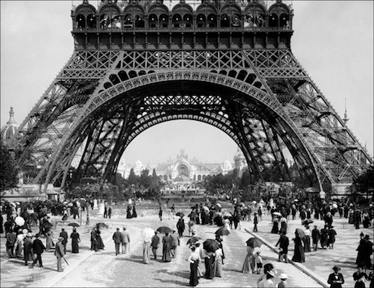

**Sommario**

1. Introduzione 3

2. I rapporti internazionali: si va verso la Prima guerra mondiale 3

2.1 Il ruolo della Germania di Bismarck e di Guglielmo II nei rapporti internazionali e la formazione di due sistemi di alleanze (Triplice Alleanza e Triplice Intesa) 3

2.2. Imperialismo e colonialismo 5

2.3 La nuova configurazione della situazione internazionale agli inizi del ‘900 7

3. La politica interna dei vari Stati: si assiste a processi di democratizzazione 10

4. I protagonisti dell’eta’ degli imperi (1870-1914) 11

5. Cartine 11

6. Domande per il ripasso 11

**SINTESI**

**La belle époque o l’età degli imperi (1870-1914)**

* Si definisce questo periodo come Belle époque perché si tratta di una fase di crescita e di democratizzazione all’interno degli Stati, anche se non mancano tensioni (l’Inghilterra vittoriana, la Francia della Terza repubblica, l’Italia giolittiana)

Si definisce questo lasso di tempo anche come età degli imperi, perché esistono quattro imperi che sono protagonisti di quest’epoca: Germania, Russia, Impero ottomano, Austria (oltre agli imperi coloniali francese e inglese)

* La situazione internazionale è determinata essenzialmente da questi fattori:
* la volontà egemonica tedesca in Europa e la rivalità tra le potenze, che porta alla creazione di due sistemi di alleanze: Triplice Alleanza (Germania, Austria, Italia) e Triplice Intesa (Francia, Inghilterra e Russia)
* l’imperialismo che determina il colonialismo e dei conflitti tra le potenze (incidente di Fashoda, crisi marocchine)
* il disfacimento dell’impero ottomano: guerre balcaniche
* l’emergere di due nuove nazioni sulla scena internazionale: gli Stati Uniti ed il Giappone
* Sul piano della politica interna, nei vari Paesi si assiste a processi di democratizzazione.

**LA BELLE ÉPOQUE IN 10 PUNTI**

1. La Belle Époque è legata a importanti **invenzioni** dell’inizio del 1900: l’illuminazione elettrica, le automobili, la radio, il cinema, il vaccino per la tubercolosi, il primo aereo e i raggi X. È l’epoca della ghisa e del carbone, della produzione di massa e dei manifesti pubblicitari.
2. È un’epoca legata ad un ampio sviluppo delle arti: nasce il **cinema** con i fratelli Lumière, sempre in Francia si afferma l’**Impressionismo** con Renoir, Manet, Degas, Cézanne, Monet. In Italia, con il Manifesto di Filippo Tommaso Marinetti nasce il **Futurismo**.
3. Lo stile artistico che più di ogni altro evoca la Belle Époque è però l’**Art Nouveau** che si afferma in tutta Europa con nomi diversi in ogni Paese. Il suo rappresentante più noto è il pittore austriaco [Gustav Klimt](https://www.touringclub.it/notizie-di-viaggio/10-spunti-e-una-mostra-a-milano-per-conoscere-gustav-klimt). In Italia l’Art Nouveau è conosciuta come “[Stile Liberty](https://www.touringclub.it/notizie-di-viaggio/dieci-spunti-e-quattro-mostre-per-conoscere-il-liberty)”.
4. Nel 1896 “La Bohème” di Puccini consacra lo stile di vita **bohémien**, caratterizzato da povertà volontaria, vite vissute intensamente, anticonformismo, abuso di alcol e passione incondizionata per l’arte.
5. Punto di riferimento per gli artisti negli anni della Belle Époque è la zona parigina di **Montmartre**. Ci hanno vissuto artisti come Renoir, Modigliani, Picasso ed Henri de Toulouse-Lautrec.
6. Negli anni della Belle Époque nasce il **Can-can** e si affermano a Parigi locali di cabaret come il "Folies Bergères" e il "Moulin Rouge".
7. Tra i simboli della Belle Epoque c’è il lussuoso treno **Orient Express**, nato il 2 maggio 1883 per collegare Parigi a Costantinopoli (l’attuale Instanbul).
8. Gli anni della Belle Époque sono anche gli anni dell’**Affare Dreyfuss** e del celebre “J’accuse” di Emile Zola per difendere l’ufficiale dell’esercito francese dall’accusa di tradimento rivelatasi poi infondata.
9. 9. In Italia sono gli anni de “Il Piacere” di **D’Annunzio**(1888) e dello scandalo della Banca Romana che porta alle dimissioni di Giolitti da Capo del Governo.
10. In Inghilterra sono gli anni della **regina Vittoria**, dell’impero coloniale e dell’arresto di Oscar **Wilde**.

Tratto da: https://www.touringclub.it/notizie-di-viaggio/la-belle-epoque-riassunta-in-10-punti-e-una-mostra-di-corcos-a-padova

## Introduzione

Il periodo della storia europea compreso tra la fine del conflitto franco-prussiano (1870) e lo scoppio della prima guerra mondiale (1914) è stato definito belle époque (o anche età degli imperi perché sono presenti in quest’epoca molti stati che si definiscono imperi).

In effetti si trattò di un lungo periodo di pace e di un’epoca davvero "bella" per l'eccezionalità dello sviluppo civile, economico e culturale. Si registrarono miglioramenti nelle condizioni di vita delle classi popolari e vi furono spinte ad una maggiore democratizzazione della vita politica, anche se non mancarono contrasti sociali e politici (l'affaire Dreyfuss in Francia; il conflitto tra le due Camere in Inghilterra; la crisi di fine secolo in Italia) .

Le tensioni politiche si avvertirono soprattutto a livello internazionale. Finito il periodo di egemonia della Germania di Bismarck , si delineò una contrapposizione tra i due grandi blocchi di potenze che finirono per scontrarsi nella prima guerra mondiale. Le rivalità coloniali, il nazionalismo e l’imperialismo aggiunsero motivi di tensione fra le potenze. Agli inizi del ‘900, quattro episodi di crisi fecero presentire che la situazione poteva precipitare da un momento all’altro (le due crisi marocchine e le due guerre balcaniche).

## I rapporti internazionali: si va verso la Prima guerra mondiale

### 2.1/ Il ruolo della Germania di Bismarck e di Guglielmo II nei rapporti internazionali e la formazione di due sistemi di alleanze (Triplice Alleanza e Triplice Intesa)

**La rottura del concerto europeo** Verso la metà dell’800 si ebbe la rottura del cosiddetto “concerto europeo” delle potenze: dalla collaborazione tra le varie potenze europee succeduta al Congresso di Vienna, collaborazione mediante la quale esse si erano impegnate a restaurare l’ordine in Europa dopo Napoleone, si passò, verso la metà dell’800, ad una situazione di tensioni che si concretizzò in 5 guerre (attraverso le quali si sono anche realizzati i processi di unificazione italiano e tedesco).

Le cinque guerre sono le seguenti:

guerra di Crimea (1856; Cavour vi partecipa per lanciare sul piano internazionale la “questione italiana”)

guerra francese e piemontese contro l’Austria (1859; 2° guerra d’indipendenza italiana)

guerra prussiana e austriaca contro la Danimarca (1864; 1° guerra per l’unificazione tedesca)

guerra austro-prussiana (1866; 3° guerra d’indipendenza italiana; 2° guerra per l’unificazione tedesca)

guerra franco-prussiana (1870; 3° guerra per l’unificazione tedesca)

**La politica bismarckiana domina l’Europa** – Alla fine di una di queste guerre, quella tra la Francia e la Prussia (1870), la Germania si unifica e la politica del suo leader, Bismarck, domina l’Europa. Bismarck vuole **l’egemonia tedesca in Europa** e di conseguenza vuole anche **l’isolamento della Francia** che rappresenta una rivale della Germania ed un ostacolo alla sua egemenia europea. Vengono perciò stipulati i seguenti accordi, che sono frutto delle mire egemoniche tedesche:

* il patto dei *Tre imperatori*, 1872, fra Austria, Russia, Germania. Il patto ha però un punto debole nella rivalità tra l’Austria e la Russia per l’espansione di queste due potenze nei Balcani. Nei Balcani infatti, il potere dell’impero ottomano, che governava questa zona, si era indebolito: l’impero si presentava arretrato e necessitava di una modernizzazione nell’esercito e nell’amministrazione. La debolezza dell’impero, chiamato “il grande malato d’Europa”, faceva sì che le altre potenze volessero espandersi ai suoi danni.
* la *Triplice Alleanza*, 1882 fra Austria, Germania e Italia. L’Italia viene spinta ad allearsi con queste due potenze dopo che Bismarck aveva messo l’Italia in contrasto con la Francia per il dominio sulla Tunisia; dopo la guerra franco-prussiana del 1870, Bismarck mirava infatti a isolare la Francia.

**L’età guglielmina** – Dal 1890 Bismarck viene però allontanato dal potere dall’imperatore **Guglielmo II** (si parla perciò di età guglielmina e non più di età bismarckiana), che era ostile alla sua politica e perseguiva degli obiettivi imperialistici di respiro mondiale, a differenza di Bismarck che guardava solo al continente europeo.

Tutto ciò – insieme ad alcune difficoltà già emerse durante il periodo bismarckiano (ostilità tra Austria e Russia nei Balcani) – determina un cambiamento nell’orientamento della politica estera tedesca.

Possiamo riassumere la nuova situazione che viene a crearsi dopo Bismarck in questi due punti:

1. la **politica di potenza di Guglielmo II,** di respiro mondiale, militarista, aggressiva e competitiva**,** spinge l’Inghilterra ad allearsi con la Francia per paura della Germania.
2. la difficoltà di tenere unite Austria e Russia, rivali nei Balcani, spinge la Germania ad **allearsi con la sola Austria**, ipotizzando che la Russia non si sarebbe mai alleata con la Francia repubblicana (Terza repubblica, dopo il crollo di Napoleone III a Sedan), cosa che invece la Russia farà per non restare isolata;

Nascono due nuove alleanze, che porteranno poi alla formazione della più ampia *Triplice intesa* (1907) tra Francia, Russia e Inghilterra:

* *Duplice intesa* tra Francia e Russia, 1894,
* *Intesa cordiale* tra Francia e Inghilterra, 1904.

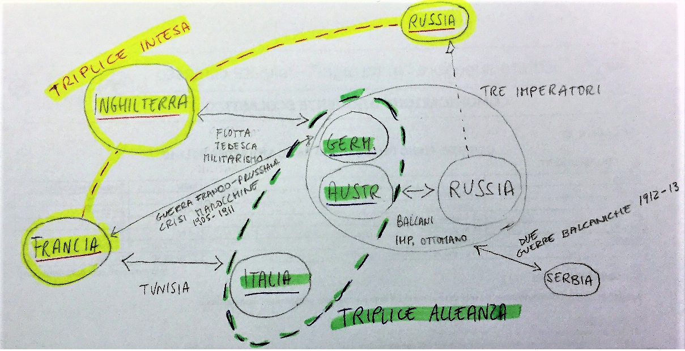

### 2.2./ Imperialismo e colonialismo

**Le ragioni del colonialismo che si sviluppa tra fine Ottocento e inizio Novecento** – Negli ultimi decenni dell’800 si registra una tendenza da parte delle potenze europee ad espandersi su scala planetaria e a costruire imperi coloniali o ad estendere quelli già esistenti. Ciò ha fatto parlare di quest’epoca anche come di **età degli imperi** e si è affiancato all’uso del termine colonialismo quello di imperialismo.

La differenza rispetto alle precedenti forme di colonizzazione (che si erano avute nel 1600-1700) è che mentre queste ultime erano legate a interessi privati o di grandi compagnie commerciali, il colonialismo di fine Ottocento diventa **un obiettivo di politica nazionale da parte dei governi**. Le ragioni sono varie:

* Interessi economici: dovuti allo sviluppo del capitalismo che porta all’accaparramento di **materie prime** e alla ricerca di sbocchi commerciali.

Le ragioni economiche dell’imperialismo vengono riassunte nel titolo di un saggio di Lenin, leader della rivoluzione russa e seguace di Marx: *L’imperialismo fase suprema del capitalismo* (1916), in cui l’imperialismo viene visto appunto come lo sbocco necessario dell’economia capitalistica che va alla conquista delle economie dei paesi sottosviluppati.

Va comunque detto che sulle cause dell’imperialismo è sorto un vasto dibattito tra gli storici e non tutti attribuiscono importanza alle cause economiche. La componente economica – essi fanno osservare – è comunque abbastanza ridotta (come mostrano alcuni dati in merito) rispetto a quella politico-ideologica, che qui esponiamo nei prossimi punti.

* Emigrazione: alle motivazioni economiche dell’imperialismo si può aggiungere anche la ricerca di territori che fossero meta per l’emigrazione europea.
* Fattori politico-ideologici: trasformazione del nazionalismo in senso aggressivo. Il nazionalismo che aveva guidato l’unificazione di alcuni Stati e le lotte svoltesi in alcuni moti ottocenteschi subì una trasformazione in senso aggressivo: l’importanza data al concetto di identità nazionale si trasformò nell’**idea di appartenere ad una nazione eletta**, che spingeva al controllo ed alla civilizzazione delle altre nazioni (il “fardello dell’uomo bianco” di **Kipling**, ovvero il dovere di redimere le “popolazioni selvagge”);
* Fattori di prestigio: possedere un impero coloniale diventava inoltre un fattore di prestigio e di accrescimento della propria **potenza**
* Fattori culturali: le teorie di **Darwin** (l’affermazione del più forte) e quelle di Gobineau (autore del saggio *Sulla diseguaglianza delle razze* umane, ispiratore delle teorie razziste europee che sostengono la superiorità della razza bianca) sono il sostegno ideologico dell’imperialismo.

**Le principali direttrici dell’espansione coloniale** - Le zone del mondo interessate dal colonialismo dell’età degli imperi sono le seguenti.

a/ L’imperialismo americano e giapponese

* L’ **imperialismo americano** – che si distingue dagli altri per una mescolanza di imperialismo e di ideali di libertà che l’America voleva esportare – portò alla guerra contro la Spagna (1898), che controllava colonie come Cuba che erano di interesse anche degli americani perché vi possedevano piantagioni di zucchero. La guerra si concluse con l’indipendenza di Cuba dal dominio spagnolo (la repubblica però finì sotto il controllo americano). La Spagna dovette cedere agli americani anche le Filippine.
* Il **Giappone** intraprende la strada della **modernizzazione** e dell’**occidentalizzazione** con l’imperatore **Mutsuhito**. Modernizzarsi, per questo Paese, significa diventare simile alle potenze occidentali per poter contrastare il loro imperialismo e perciò evitare di esserne dominati. Il Giappone infatti diventa a sua volta una potenza colonizzatrice e strappa alla Cina vari territori (guerra cino-giapponese del 1894)[1]. Con questa vittoria il Giappone dimostra che è ormai alla pari con le potenze occidentali e che è la potenza dominante in Asia. Cosa che troverà ulteriore conferma quando, pochi anni dopo, entrerà in conflitto anche con la Russia (**guerra russo-giapponese del 1905**), sempre per il dominio di una zona della Cina, la Manciuria, e della Corea. Il Giappone vincerà la Russia, la cui sconfitta ha un significato epocale perché per la prima volta un popolo extraeuropeo sconfigge una grande potenza occidentale, l’impero russo. L’imperialismo giapponese in Asia si accrescerà continuamente fino a raggiungere il culmine nell’alleanza di questo Paese con Hitler e Mussolini nella Seconda Guerra Mondiale.

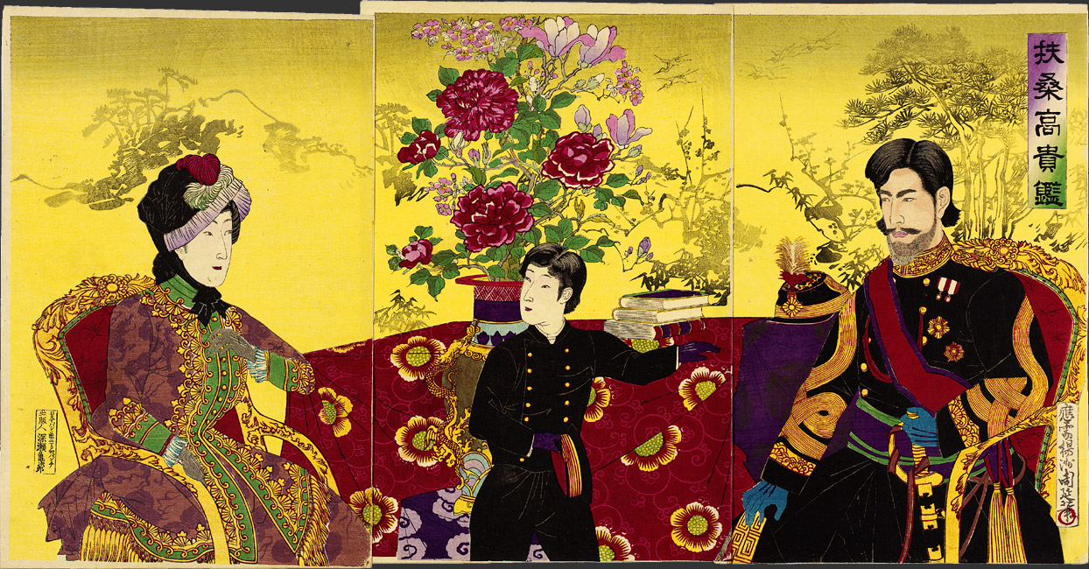

Il giovane imperatore Mutsuhito con famiglia, tutti vestiti all’occidentale.

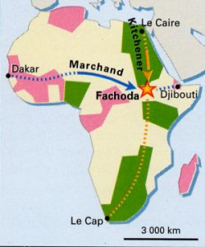b/ La spartizione dell’Africa

* **La conquista dell’Africa** si svolge secondo due direttrici: una è quella verticale seguita dall’Inghilterra che va dal Sud al Nord, cioè ***dal Capo* *al Cairo***e l’altra è quella seguita dalla Francia, che va in senso orizzontale, ***dall’Africa occidentale a quella orientale***.

In questo quadro si inserisce l’incidente di **Fashoda**,un villaggio del Sudan che si trovava all’incrocio tra le linee di espansione delle due potenze e che rischiò di far scoppiare tra di loro una guerra (1898).

* La Germania persegue il ***progetto della Mittel-Afrika*** (Africa centrale), cioè estendere il proprio dominio dal Camerun all’Africa Equatoriale .
* L’espansionismo belga in **Congo** porterà al *Congresso di Berlino* (1884-85), di cui fu artefice Bismarck, per regolare i rapporti tra le potenze in campo coloniale.
* Nel Sud Africa vi sarà la **guerra anglo-boera** (1899-1902), vinta dall’Inghilterra.
* Anche l’Italia muove i suoi passi in campo coloniale, nel Corno d’Africa (la penisola a forma triangolare che comprende Eritrea, Etiopia e Somalia), dapprima con l’acquisto della **baia di Assab** (1869), poi con i governi di Depretis e Crispi. Nel 1900, sarà la volta di Giolitti (Libia) e poi di Mussolini.

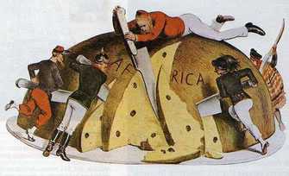

La spartizione dell’Africa

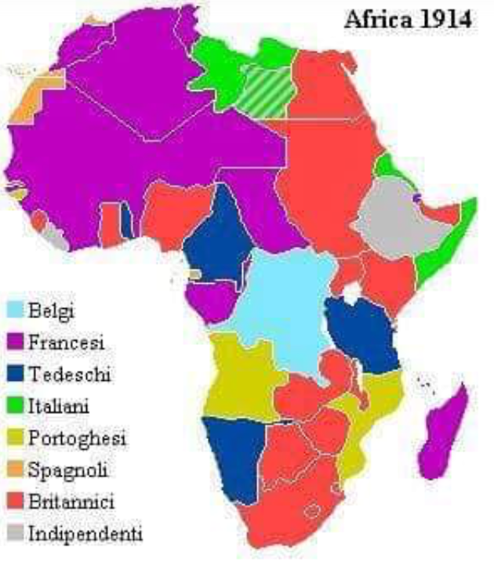

c) Altre zone di espansione

* L’apertura del canale di Suez nel 1869 dà un nuovo impulso alla penetrazione europea in Asia: la **Francia** penetra in **Indocina**.
* La **Russia** si espande sulla **Siberia** e verso l’Asia centrale, dove entra in competizione con l’Inghilterra.

### 2.3 / La nuova configurazione della situazione internazionale agli inizi del ‘900

Dopo quanto abbiamo illustrato nei paragrafi precedenti, la situazione internazionale tra la fine dell’800 e gli inizi del ‘900 si può riassumere nei seguenti punti. Come si può osservare sono presenti tensioni, rivalità e contrasti che presto esploderanno nel primo conflitto mondiale.

a/ La crisi dei grandi imperi

Esistono in questo momento quattro imperi, di cui uno in ascesa come potenza economica e militare (la Germania), e tre nei quali si evidenziano – a diversi livelli – dei fattori di crisi. Tutti scompariranno con la Prima Guerra Mondiale:

1. L’impero **tedesco**, impegnato, con l’imperatore Guglielmo II, in una politica espansionistica e aggressiva (si dota di una flotta) e in contrasto con l’Inghilterra.
2. L’impero **ottomano,** arretrato e in disfacimento (lo chiamano “il grande malato d’Europa”) e perciò oggetto delle mire espansionistiche di varie potenze.
3. L’impero **austro-ungarico**, in conflitto con quello russo per il dominio nei Balcani e attraversato da tensioni interne.

Il problema principale dell’impero austro-ungarico, anch’esso in disfacimento come quello ottomano, sono le **agitazioni autonomistiche** delle varie nazionalità che costituiscono l’impero, anzitutto gli slavi. Dopo aver ceduto alcune zone dell’impero alla Prussia e altre al Piemonte (cfr. terza guerra d’indipendenza italiana del 1966), l’Austria non vuole cederne altre alla **Serbia**, uno stato che nell’800 si era reso autonomo dall’impero ottomano e che ora cercava di strappare territori all’impero ottomano e all’Austria, fomentando ribellioni (l’attentatore di Sarajevo, Gavrilo Princip, era bosniaco, ma apparteneva ad una società segreta irredentista collegata alla Serbia).

1. L’impero **russo**, in conflitto con l’Austria per i Balcani; sconfitto dal Giappone nella guerra del 1905 scoppiata per il controllo della regione cinese della Manciuria e della Corea; autocratico e arretrato: solo nel 1861 è stata abolita la servitù della gleba.

2/ Tensioni, scontri e nuove alleanze

Le principali tensioni che si creano tra le potenze sono le seguenti:

* La **rivalità franco-tedesca** che si crea dopo la sconfitta della Francia nella guerra franco-prussiana del 1870. La sconfitta aveva causato la perdita dell’Alsazia e della Lorena, territori francesi al confine con la Germania, da sempre contesi tra Germania e Francia. Questi due territori erano molto ambiti dalle due potenze anche perché erano ricchi di giacimenti minerari, cioè di ferro e di carbone, che sono risorse importantissime sotto vari aspetti, compresa la costruzione di armi[2].

La Francia, che non accetta la sconfitta, vuole prendersi la rivincita sulla Germania e perciò si diffonde nell’opinione pubblica francese una corrente di pensiero nazionalista, chiamata **revanscismo** (dal termine francese “*revanche*”, rivincita), che vorrebbe scatenare una nuova guerra per recuperare i territori e il prestigio perduti.

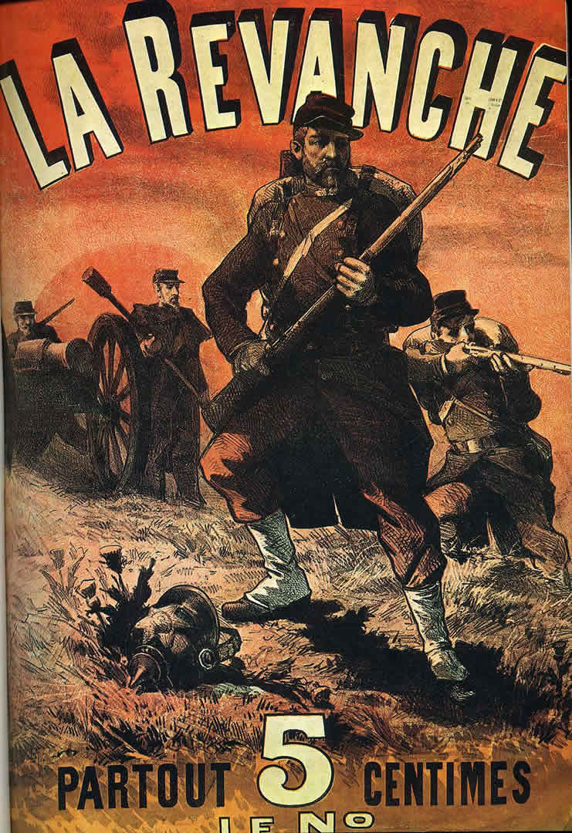

La rivista francese *La revanche* alimentava i sentimenti di ostilità contro la Germania.

* La **rivalità austro-russa nei Balcani** dovuto all’espansionismo delle due potenze nei territori di questo impero arretrato e in disfacimento, chiamato “il grande malato d’Europa”.
* Le **tensioni nei Balcani** sono alimentate anche dalle **rivendicazioni nazionali** di alcuni stati balcanici (**Serbia**, Montenegro, Grecia e Bulgaria) che attaccano il decadente impero ottomano per espandersi e strappargli delle terre (🡪 le due guerre balcaniche).
* La **rivalità anglo-tedesca**: politica aggressiva della Germania guglielmina (Guglielmo II), che sta diventando una grande potenza economica e militare (si dota di una flotta) e che entra in competizione con la Gran Bretagna.
* Le **rivalità in campo coloniale**: Italia e Francia si scontrano per la Tunisia; Francia e Germania per il Marocco (due crisi marocchine); Francia e Inghilterra per l’Africa (crisi di Fashoda).
* Le rivalità tra le potenze portano alla creazione di due nuove alleanze, che rappresentano i **due blocchi contrapposti** che si scontreranno nella grande guerra (Triplice Alleanza, 1882, e Triplice Intesa, 1907)
* L’emergere di **due nuove nazioni** sulla scena mondiale, che entrambe cercano di allargare il proprio controllo alle zone circostanti: il **Giappone**, che nel 1904 vince la guerra russo-giapponese per il controllo della Manciuria (Cina); l’**America** di Th. Roosevelt che impone la propria potenza all’America centrale mediante una politica estera interventista ed aggressiva (politica del *big stick*, “grosso bastone”), corrispondente alla *Realpolitik* bismarckiana.

3/ Le crisi che preludono alla Prima Guerra Mondiale

Agli inizi del ‘900, alcuni episodi di crisi fanno presentire che la situazione può precipitare da un momento all’altro:

* le **due crisi marocchine**, del **1905** e **1911**, tra Francia e Germania, che si concludono con il protettorato francese sul Marocco
* le **due guerre balcaniche**, con le quali si aggravano le tensioni nei Balcani (questione d’Oriente):

1. **prima guerra: 1912**, Serbia, Montenegro, Grecia e Bulgaria attaccano l’impero turco per strappargli delle terre
2. **seconda guerra: 1913**, causata dall’insoddisfazione della Bulgaria per la divisione del bottino della guerra precedente. La Bulgaria sarà sconfitta.

## La politica interna dei vari Stati: si assiste a processi di democratizzazione

Quanto alla politica interna nei singoli paesi, assieme a contraste e lotte sociali, si nota una generale crescita e un processo di democratizzazione:

* Francia: dopo il II impero di Napoleone III e dopo l’esperienza della Comune, nasce la Repubblica, travagliata da scontri tra democrazia e reazione: tentativo di colpo di stato bonapartista del generale Boulanger e affaire Dreyfuss
* La Germania vide durante l’epoca bismarckiana un periodo di riforme (*Kulturkampf* e leggi eccezionali per indebolire cattolici e socialdemocratici)
* L’ Inghilterra vive l’epoca vittoriana (1837-1901) in cui si effettuano varie riforme e si allarga il dominio coloniale del paese.
* Anche per l’ Italia fu un periodo di crescita, nonostante le tensioni di fine secolo, vd. Età giolittiana.

## I protagonisti dell’eta’ degli imperi (1870-1914)

|  |  |  |  |  |
| --- | --- | --- | --- | --- |
| Wilhelm II of Germany.jpg |  | Erzherzog Thronfolger Karl Franz Josef.jpg | Sultan Mehmed VI of the Ottoman Empire.jpg | **I quattro imperi europei che si dissolveranno con la Prima guerra mondiale** |
| **Guglielmo II** di Prussia e Germania – dinastia Hohenzollern  Ultimo imperatore di Germania | **Nicola II** di Russia – dinastia Romanov  Ultimo zar di Russia | **Carlo I d’Austria –** dinastia Asburgo  Ultimo imperatore dell’impero asburgico | **Maometto VI –** dinastia ottomana  Ultimo imperatore (sultano) dell’impero ottomano |

|  |  |  |  |  |
| --- | --- | --- | --- | --- |
|  |  |  |  | **Le due potenze emergenti a livello mondiale** |
| **Mutsuhito (1852-1912)**  Imperatore del Giappone, modernizza il suo Paese per renderlo simile alle potenze occidentali. Espansione del Giappone sulla Cina. | **Theodore Roosevelt**  L’America di Th. Roosevelt impone la propria potenza all’America centrale mediante una politica estera interventista ed aggressiva: politica del ***big stick***, “grosso bastone”, che all’uso della diplomazia unisce la minaccia di utilizzare il grosso bastone cioè l’intervento militare. |  |  |

|  |  |  |  |  |
| --- | --- | --- | --- | --- |
|  |  | Risultati immagini |  | **La situazione in alcune e nazioni occidentali: faticosi processi di modernizzazione** |
| **La Terza Repubblica in Francia (1870-1940)**  Al secondo impero di Napoleone III (1852-1870), succede la Repubblica (1870-1940), travagliata da scontri tra democrazia e reazione (tentativo di colpo di stato bonapartista del generale Boulanger e affaire Dreyfuss). | **Età vittoriana in Inghilterra (1837-1901)**  L’ Inghilterra vive l’epoca vittoriana (1837-1901) in cui si effettuano varie **riforme** che allargano la democrazia e si accresce il **dominio coloniale** del paese. | **Crisi di fine secolo ed età giolittiana** **in Italia** **(1903-1914)**  Per l’ Italia fu un periodo di crescita, nonostante le tensioni di fine secolo. |  |

## Cartine

**Le alleanze**

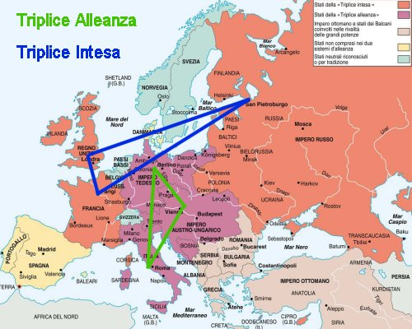

**Le colonie**

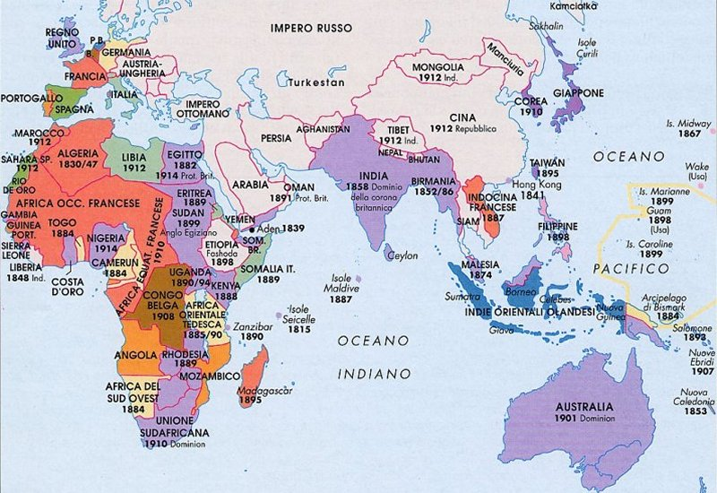

## Domande per il ripasso

Nella verifica potrebbero esserci queste domande:

* Come si arriva a stipulare la Triplice Alleanza?
* Come si arriva a stipulare la Triplice Intesa?
* Perché l’Italia decide di allearsi con l’Austria, sua storica nemica, nella Triplice Alleanza?
* Chi era Mutsuhito e che ruolo ebbe nella storia del Giappone?
* Quali erano gli elementi di debolezza dell’impero russo?
* Quali erano gli elementi di debolezza dell’impero austriaco?
* Quali erano gli elementi di debolezza dell’impero ottomano?
* Quali dinastie governavano nei quattro imperi presenti in Europa alla vigilia della Prima guerra mondiale?
* Che ruolo gioca la Serbia nei Balcani?
* In che cosa consistono e che significato hanno le due crisi marocchine?
* Cosa avvenne a Fashoda?
* In che cosa consiste la politica del “big stick” attuata da Th. Roosevelt?
* Quali sono i quattro imperi presenti in Europa alla vigilia della Prima guerra mondiale?
* Quali sono le nuove caratteristiche del colonialismo ottocentesco rispetto a quello dei secoli precedenti?
* Perché l’Inghilterra non si allea con la Germania?
* Quali cambiamenti nella politica estera apporta l’imperatore Guglielmo II rispetto a quella del cancelliere Bismarck?
* Quali effetti ebbe il conflitto franco-prussiano del 1870?
* Quali sono i segnali delle tensioni tra le potenze europee alla vigilia della Prima guerra mondiale?
* Che cosa s’intende per “revanchismo” francese?
* Quali sono le nuove nazioni che diventano protagoniste sulla scena mondiale tra ‘800 e ‘900?
* Con quali potenze l’Italia si è alleata per arrivare a unificarsi?
* Perché la guerra franco-prussiana è decisiva per l’unificazione tedesca?
* Definisci il concetto di *imperialismo* in età moderna e contemporanea.

Puoi aiutarti con un dizionario di storia come questo online:

<http://www.pbmstoria.it/dizionari/storia_mod/index.htm>

o questo: <http://www.sapere.it/enciclopedia/imperialismo.html>

* Quali sono nell’800 le principali direzioni dell’espansione coloniale delle potenze europee?

1. In questa occasione gli occidentali intervengono per salvare la Cina ma in realtà ne approfittano per ritagliarsi zone di influenza nella Cina. Ciò determinerà il sorgere in essa di un movimento xenofobo (i *boxers*) che culminerà in una rivolta domata dalle grandi potenze europee (1898-1901).
2. A testimonianza di ciò si ricordi che dopo la Seconda Guerra Mondiale, per superare le divisioni tra gli stati europei ed evitare nuovi conflitti, fu istituita la CECA (Comunità Europea del Carbone e dell’Acciaio, 1951), che metteva appunto il carbone e l’acciaio sotto il controllo comune di Francia, Germania, Italia, Belgio, Olanda e Lussemburgo. La CECA rappresenta il primo passo verso l’Unione europea.